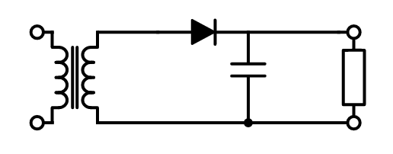
Zoals we al weten gebruiken wij voor het gelijkrichten van wisselspanningen meestal diodes. De eenvoudigste gelijkrichter-schakeling is met slechts één diode, dat is een enkelfase gelijkrichting. We zien hier een diode en grote condensator aan de secundaire zijde van de transformator. De weerstand stelt het verbruiksapparaat voor.
De diode laat alleen stroom door als de sinus positief is, is de sinus negatief dan laat de diode niet door. De helft van de tijd is er geen spanning. Tijdens de momenten dat de sinus positief is laadt de condensator op, is de sinus negatief dan ontlaadt de condensator. Hoe groot de condensator ook is, er zal altijd een daling van de spanning zijn als de sinus negatief is. De grote van deze daling noemen wij de rimpelspanning.
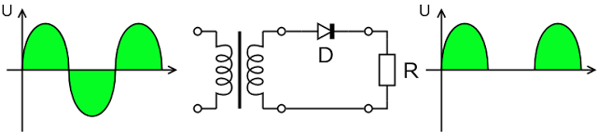
Hierboven zie je wat er gebeurt zonder condensator, links de hele sinus, in het midden de gelijkrichtschakeling en rechts alleen nog maar de positieve zijde van de sinus. Tussen de twee positieve delen is het negatieve deel helemaal weggevallen, deze wordt voor een deel opgevangen door de grote condensator die zich ontlaadt als er geen spanning is. Je begrijpt dat als deze schakeling zwaarder belast wordt, de condensator sneller leeg zal zijn, de rimpelspanning zal steeds groter worden, iets dat hoorbaar kan worden als een 50 Hz brom.
Dubbelzijdige gelijkrichting
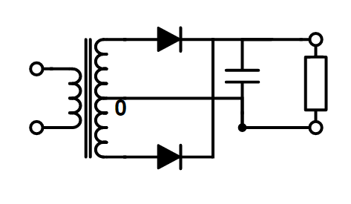
Een dubbelzijdige gelijkrichting vindt plaats met twee diodes. We hebben een transformator met 2 secundaire wikkelingen met de nul in het midden. De wikkelingen van de transformator zijn in tegenfase, als de bovenkant maximaal positief is, is de onderkant maximaal negatief. Als de bovenkant positief is wordt de condensator door de bovenste diode geladen. Is de onderste positief, dan wordt de condensator via de onderste diode geladen. Hierdoor is de periode dat de condensator kan ontladen 2 keer korter geworden. De rimpelspanning is kleiner, echter, de condensator laadt en ontlaadt nu niet 50 keer maar 100 per seconde, wat ook weer een brom kan veroorzaken, en wel van 100 Hertz.
Voor deze schakeling hebben wij een transformator nodig met 2 gelijke secundaire wikkelingen en dat is best wel lastig.
Bruggelijkrichter
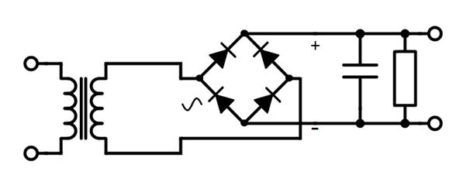
De bruggelijkrichter wordt ook wel Graetz-schakeling genoemd, naar de uitvinder ervan Leo Graetz.
Met de bruggelijkrichter kunnen wij met een enkele secundaire aftakking van een transformator dubbelzijdig gelijkrichten. Als de onderste aansluiting positief is zal de diode rechtsboven de condensator opladen. De stroom gaat dan door de weerstand en via de diode linksonder naar de bovenste aansluiting. Is de bovenste aansluiting positief dan wordt de condensator geladen via de diode linksboven, de stroom gaat door de weerstand en via de diode rechtsonder naar de aansluiting beneden.
De uitgangsspanning van de bruggelijkrichter is gelijk aan ueff × √2. De gelijkspanning aan de uitgang is hoger dan de effectieve wisselspanning aan de secundaire wikkeling.

